HANA的备份、恢复与高可用性

by 胡珏

1. Hana的backup说明

在hana中，对于小量的数据备份，可以使用导入导出的方式，如果是需要是HANA数据库级的备份，那么就必须是backup。Backup包括数据的备份，日志的备份这两部分，数据的备份包括数据库的所有内容，如用户、角色、模型、视图等等，数据的备份是针对hana数据库的全备份，在studio中可以手动操作数据的备份，也可以在安装client后，通过shell语句进行自动备份；日志的备份可以视为是增量备份，通过备份操作日志的方法进行

数据库从备份中恢复和重启系统是相似的，都是从硬盘中读取数据和日志。但是它们的差别是，数据库从备份中恢复需要的是外部备份文件。由于SAP HANA中数据和日志（redo）存储在不同的分区中，因此数据库的备份也分为日志备份和数据备份两个部分，这两个部分的过程是相互独立的。SAP HANA的备份需要注意一下几点：

1. SAP HANA的备份所需要的授权见下表。

|  |  |
| --- | --- |
| 授权名称 | 注释 |
| BACKUP ADMIN | 执行备份的授权 |
| CATALOG READ | 备份时搜集信息的授权 |

1. 在SAP HANA进行第一次数据备份以前，日志备份是不会进行的（log mode处于overwrite模式）。
2. 备份和恢复都是应用于整个数据库的，不可以备份和恢复数据库中的某一个对象。
3. Hana数据恢复是按时间点进行，系统会自动根据时间点选择数据备份与日志备份进行恢复。
4. 最好使用共享存储设备进行备份，因为它不仅可以让所有节点访问到备份数据，而且系统更容易管理共享设备。
5. Hana studio备份
   1. 数据备份

在studio中选择系统，右键选择BACKUP，需要注意的是，用户需要有BACKUP ADMIN和CATALOG READ权限（BACKUP OPERATOR也可以进行操作）

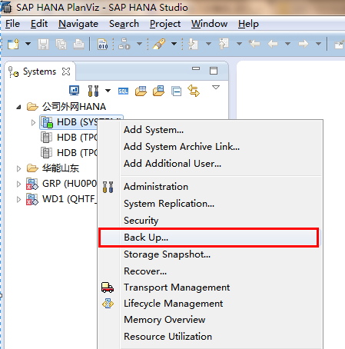

需要注意的是backup的目录，需要hana操作系统用户（即hdbadm）有读写权限。

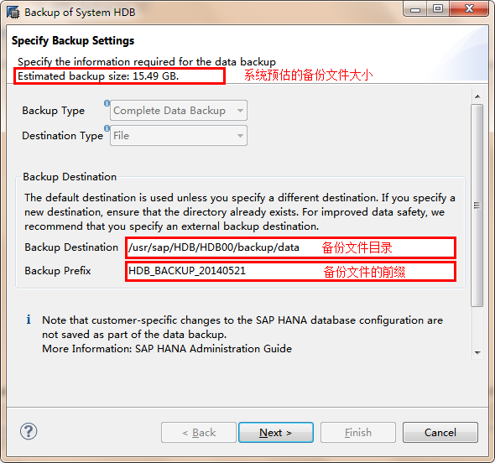

备份进行前的备份信息一览

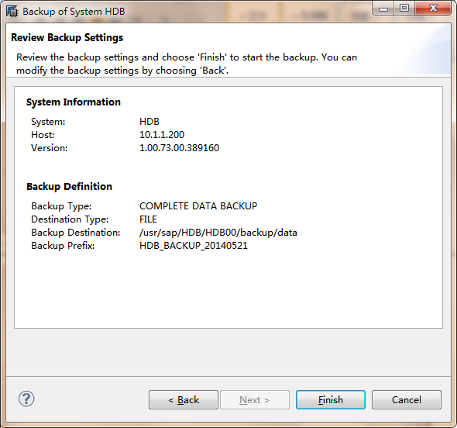

点击finish后，开始进行备份

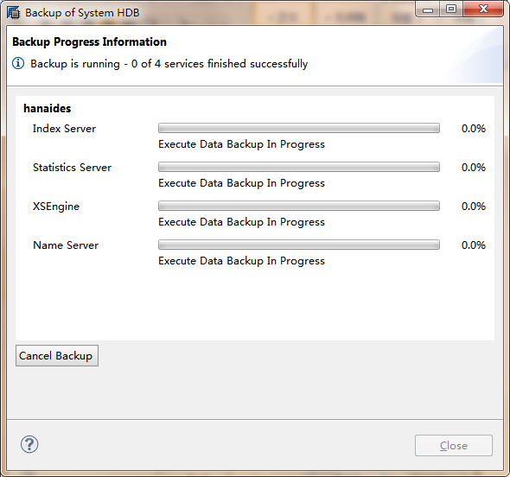

备份完成

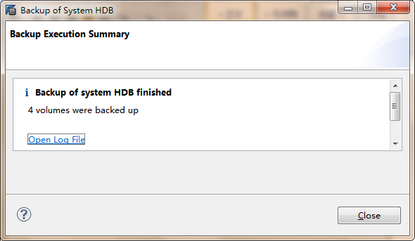

备份从15:22:31开始，到15:29:30结束，约为420s，查看备份文件如下图，可以得出备份速度约为 2G/min

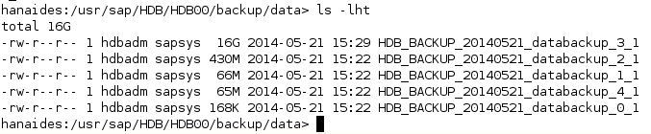

* 1. 日志备份

日志备份是hana系统自动进行的，需要在Configuration->golobal.ini->persistence->log_mode和enable_auto_log_backup d 这2个参数进行设置。

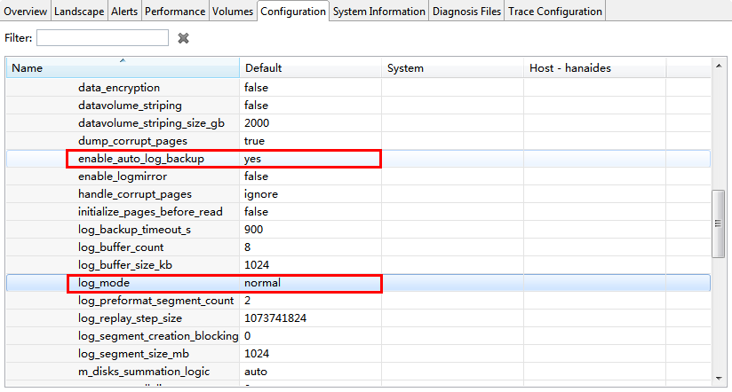

Log mode有两种模式可选：

1. Normal（默认），在该模式下，如果enable_auto_log_backup=yes,log segment会被自动的备份，这种方式的好处是：备份后的log segment文件可以被重新利用，从而避免了log volume慢导致数据库崩溃。
2. Overwrite，在该模式下，log segment不会被进行备份，进行了savepoint之后，free状态的log segment会被直接覆盖。由于没有日志的备份，这种模式不推荐在生产系统中使用。如果使用Overwrite模式，数据将只能通过数据备份进行恢复了，不能达到恢复到point-in-time的效果，只能恢复到某个savepoint。

在SAP HANA中，默认情况下，系统自动备份日志，前提必须是做过一次数据备份。在自动备份的模式下，三种情况会触发一个log segment备份：

1. Log segment满了。
2. 超过log备份timeout设置时间，log segment关闭。
3. 数据库启动。

在/usr/sap/HDB/HDB00/backup/log下，可以查看到log日志备份已经自动开始

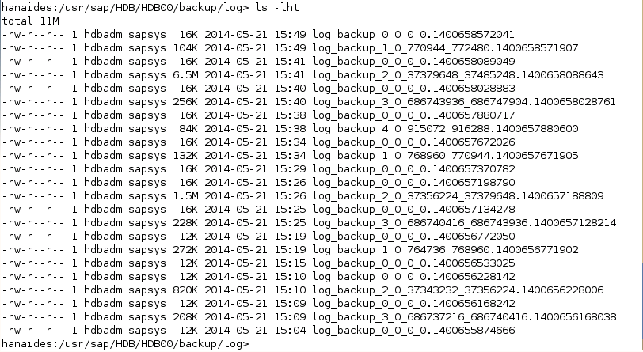

需要注意的是，日志备份增长很快，如果日志备份目录已满，将会造成hana服务挂起

* 1. HANA参数备份

HANA的参数设置都是以ini文件形式存储在 $instance_home/exe/config/ 目录下，包括SDA中所需要的property文件，备份该目录下文件即可

* 1. 要点说明

1. 数据备份和日志备份只能是在HANA数据库在线的情况下进行（所有的服务运行的时候）；
2. 在数据备份和日志备份的时候，HANA数据库照常使用（注意：全备份可能会影响数据库性能）；
3. 数据备份和日志备份运行时是分别独立的；
4. 在数据备份中，只有实际的数据才被备份，数据备份包括数据库需要存储的所有数据结构，其中包含用户数据、模型、目录拓扑信息以及安全存储文件系统（SSFS）。不包含数据库参数配置信息；
5. 只有初始数据备份完成后，日志备份才会开始；
6. 备份和恢复总是作用于整个数据库，不可能备份或恢复某一个数据库对象；
7. HANA数据库可以备份到文件系统中（裸设备应该不被支持），或者使用第三方的备份工具。
8. Hana studio恢复

在studio中选择系统，右键选择Recover，需要注意的是，用户需要有BACKUP ADMIN和CATALOG READ权限（BACKUP OPERATOR也可以进行操作）

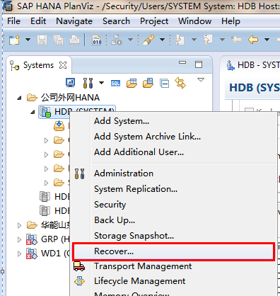

因为Recover操作的时候，需要停止hana服务，因此，在这里需要输入hana专属的系统操作用户信息（即hdbadm）

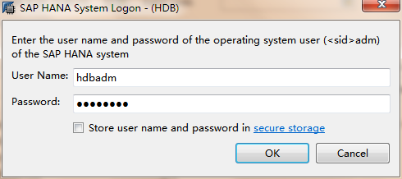

系统提示，hana系统将会在恢复开始前offline

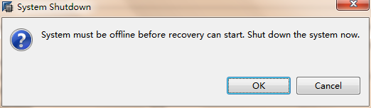

开始关闭hana系统

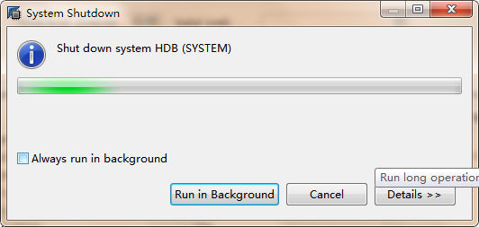

系统关闭完成后，开始恢复过程，在这里需要选择恢复的类型

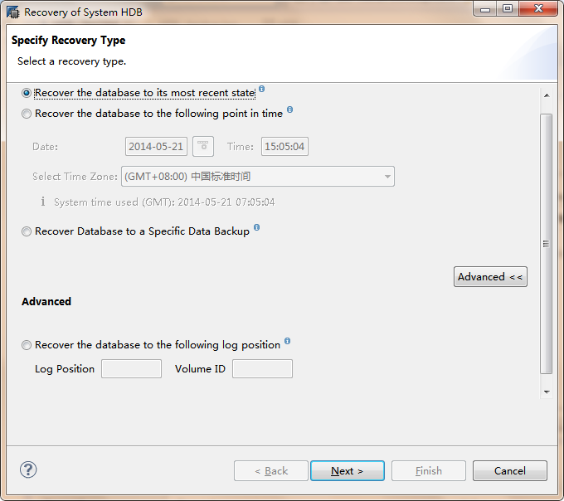

恢复的类型有4种，分别如下：

|  |  |  |
| --- | --- | --- |
| 选项 | 描述 | 备注 |
| 恢复数据库到最近的状态 | 此选项将恢复数据库到离当前最近的状态，需要以下数据：   * 最近的数据备份（File, Backint, 或存储快照） * 数据备份后的日志备份 * 日志区数据 | 适用于hana数据区损坏的情况 |
| 恢复数据库到指定时间点 | 需要以下数据：   * 最近的数据备份（File, Backint, 或存储快照） * 数据备份后的日志备份（包括此时间点之后的日志备份） * 日志区数据 | * 适用于逻辑错误导致数据库需要被重置到一个特定的时间点 |
| 恢复数据库到指定数据备份或者存储快照 | 需要以下数据：   * 指定数据备份（File, Backint, 或存储快照） | 适用于数据库拷贝的情况 |
| 恢复数据库到某个log位置 | 此选项是用来处理之前的恢复失败的情况，需要以下数据：   * Log位置之前的数据备份（File, Backint, 或存储快照） * 数据备份后的日志备份 * 日志区数据 | 适用于单独对某个service进行恢复 |

整个备份的过程首先用数据备份恢复到全库备份的时间点状态，然后采用日志备份进行数据恢复，最后再应用日志区中日志进行数据恢复，经过这三步，基本可以完整的恢复数据。

对于不同的恢复方式，适用于不同的情况。在本文档中，选择第二项进行恢复，如下选择指定的时间点。如果选择的时间点之前没有数据备份，下一步将会报错，提示无法找到数据备份。

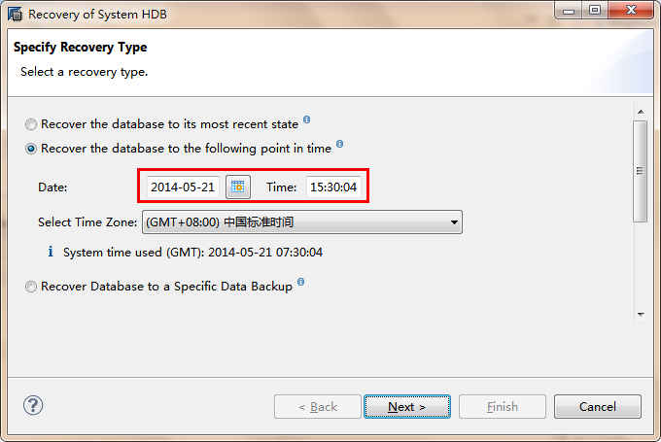

在这里，会让你选择日志备份的路径，默认会有当前的日志备份路径，如果存在有多个日志备份路径（以前的日志备份路径），可以在这里进行添加，恢复将自动从多个日志备份路径中寻找备份日志。

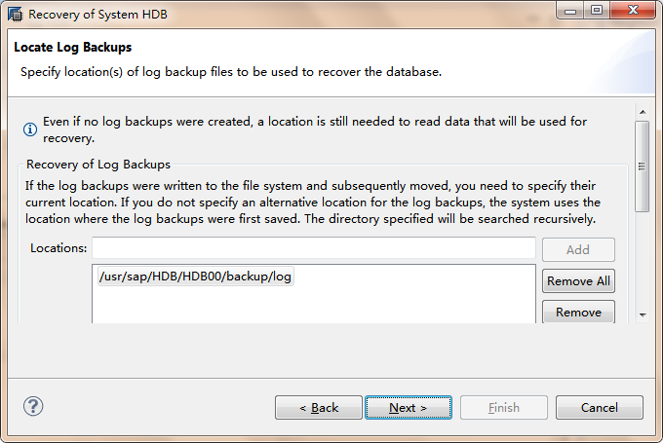

根据指定的时间，系统自动搜索到离指定时间最近的数据备份文件，如果寻找不到，将会提示错误。

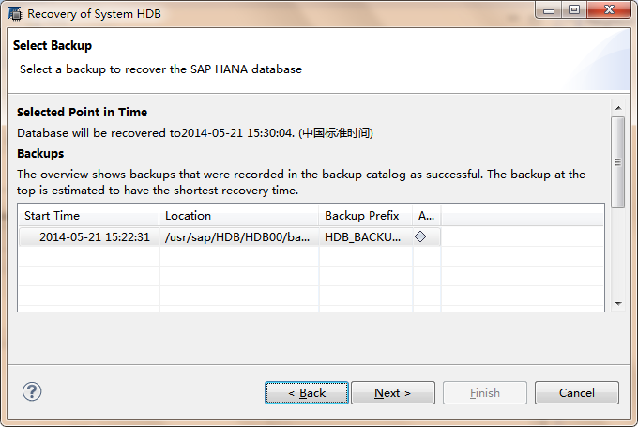

这里是恢复的选项，

**Check Availability of Log Backups**

这个是选择是否在恢复工作进行前，对日志备份可用性进行检查，对于在文件系统中保存的，选择File System，对于采用第三方工具保存日志备份的，选择Third-Party Backup Tool

**Initialize Log Area**

如果不想应用日志区中的日志进行恢复，可以选择这个选项，在恢复后，日志区的日志记录将被删除。一般而言，如果hana系统日志区硬盘损坏造成hana无法运行，进行恢复时，就需要选择该选项。

**Install New License Key**

如果从另一个hana系统中恢复，旧的License将不再可用，需要安装新的许可（这种情况还不知道具体应用场景）

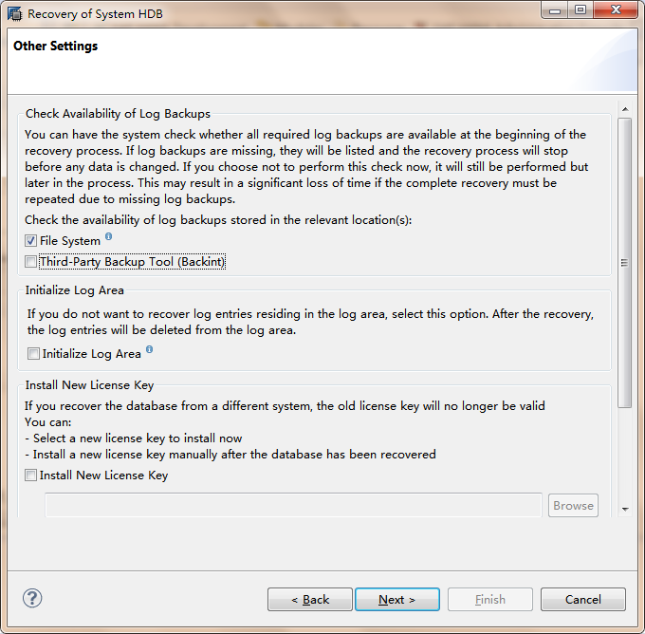

这里是恢复开始前的信息提示

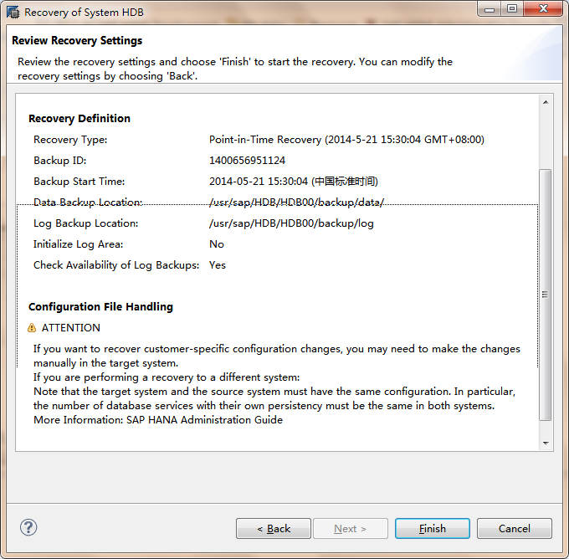

恢复开始，首先是数据备份文件进行恢复，对比数据备份文件可以得知

databackup_0_1应该是系统信息

databackup_1_1是Name Server

databackup_2_1是Statistics Server

databackup_3_1是Index Server

databackup_4_1是XSEngine



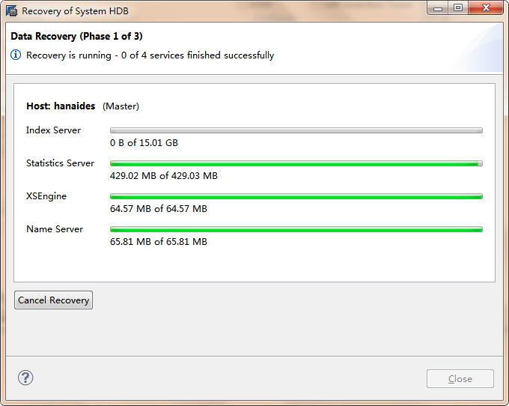

日志备份文件开始进行恢复

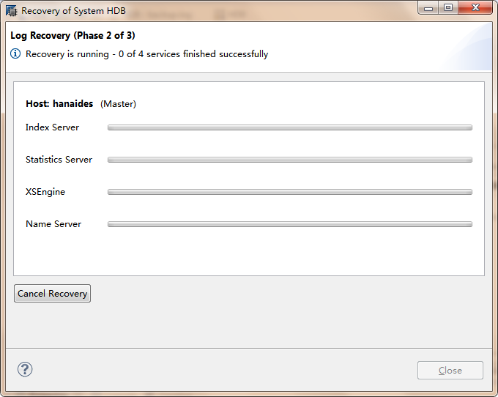

恢复完成

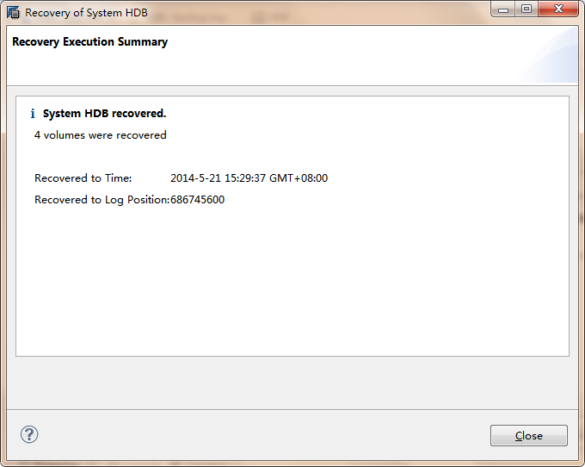

恢复从16:33:35 开始，于16:52:16 结束，大约19min，恢复速度约为0.9G/min

1. Shell脚本自动全备
   1. 设置shell安全登录key

|  |
| --- |
| 格式为：  hdbuserstore set [key_name] [hostname]:30015 [backup_username] [backup_password] |

如下



查看key内容

|  |
| --- |
| hdbuserstore list |

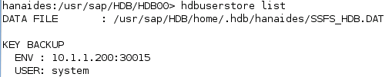

* 1. 编写sh脚本

脚本名称为backup.sh，内容如下

|  |
| --- |
| #!/bin/sh  DATE=`date +%Y%m%d`  hdbsql -U BACKUP "BACKUP DATA USING FILE ('COMPLETE_DATABACK_${DATE}')" |

测试脚本，如下图，运行backup.sh脚本，在默认的数据备份目录下，备份文件开始保存

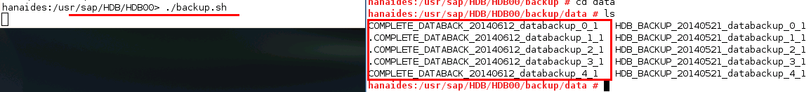

执行成功



如果不使用默认的备份目录，脚本可以如下修改

|  |
| --- |
| #!/bin/sh  DATE=`date +%Y%m%d`  hdbsql -U BACKUP "BACKUP DATA USING FILE ('/backup/COMPLETE_DATABACK_${DATE}')" |

该脚本执行后，数据备份文件将会保存在服务器的/backup目录下

* 1. crontab定时执行备份脚本

首先编写corn设置文件，文件名为backup_corn，内容如下

|  |
| --- |
| #这是corn调度设置文件，以下表示每天3：00执行backup脚本  0 3 * * * /hana/shared/HDB/HDB00/backup.sh |

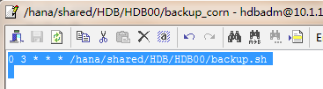

（注意：在命令结尾加上一空行，否则在corntab加入调度时会报错premature EOF）

注册调度，在用户hdbadm下输入命令

|  |
| --- |
| crontab backup_corn |

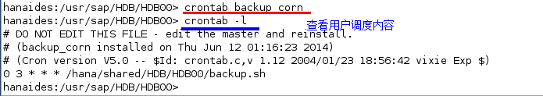

1. Hana数据库快照

待续

1. 第三方工具备份

待续

1. Hana Auto-Failover

待续